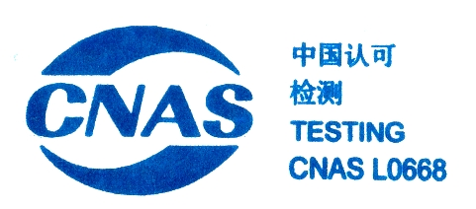   | 报告编号： QD19811LA9701

检 验 报 告

汽车防抱制动系统电磁兼容性

产品名称： | 汽车防抱制动系统（ABS）
型号规格： | DFSJABS4S/2M-4S/4M
受检单位： | 梁山东风顺捷汽车科技有限公司
检验类别： | 强制性检验


国家机动车质量监督检验中心(重庆)

注 意 事 项

- 报告无“试验专用章”无效。

2.复制报告未重新加盖“试验专用章”无效。

3.报告无主检、审核、批准人签字无效。

4.报告涂改无效，缺页无效。

5.对检验报告若有异议，请尽可能于收到检验报告之日起十五日内向检验单 位提出。

6.送样检验仅对样品负责。

检验单位：国家机动车质量监督检验中心（重庆）
地 址：重庆市北部新区金渝大道9号
电 话：023-68821302 邮政编码：401122
传 真：023-68966987

受检单位：梁山东风顺捷汽车科技有限公司
地 址：山东省济宁市梁山县梁山街道办公园区220国道29号（恒通挂车制造院内）
电 话：0537-7501555 邮政编码：2772600
传 真：0537-7501555

国家机动车质量 | 检验报告 | 报告编号：QD19811LA9701
监督检验中心(重庆) | 检验报告 | 共 9 页 第 1 页

样品名称 | 汽车防抱制动系统（ABS） |  | 商 标 |  | ——
型号规格 | DFSJABS4S/2M-4S/4M |  | 检验类别 |  | 强制性检验
受检单位 | 梁山东风顺捷汽车科技有限公司 |  | 生产单位 |  | 梁山东风顺捷汽车科技有限公司
送 样 者 | 崔本旺 |  | 送样日期 |  | 2019年7月21日
样品数量 | 1套 |  | 生产日期 |  | 2019年5月21日
检验依据 | GB/T 18655-2018 《车辆、船和内燃机 无线电骚扰特性 用于保护车载接收机的限值和测量方法》  GB/T 17619-1998 《机动车电子电器组件的电磁辐射抗扰性限值和测量方法》 |  | 检验项目 |  | 1．传导发射  2．辐射发射  3．电磁辐射抗扰性
检  验  结  论 | 经检验，该样品的传导发射和辐射发射特性符合国家标准GB/T 18655-2018 《车辆、船和内燃机 无线电骚扰特性 用于保护车载接收机的限值和测量方法》中的要求。  经检验，该样品的辐射抗扰性符合GB/T 17619-1998 《机动车电子电器组件的电磁辐射抗扰性限值和测量方法》的要求。
检  验  结  论 | 签发日期：2019年7月10日
备 注 | ——
批准： |  | 审核： |  | 主检:

国家机动车质量 | 检验报告 | 报告编号：QD19811LA9701
监督检验中心(重庆) | 检验报告 | 共 9 页 第 2 页

一、检验结果：
1 传导发射和辐射发射检验结果
1.1 检验结果表
检验项目 |  | 标准要求 | 检 验 结 果 | 等级判定 | 符合性  判定
传导发射 | 电源正极线传导发射骚扰特性 | 检验数据低于标准限值 | 峰值检验数据低于第3级峰值限值  平均值检验数据低于第3级平均值限值 | 3级 | 符合
传导发射 | 电源回线传导发射骚扰特性 | 检验数据低于标准限值 | 峰值检验数据低于第3级峰值限值  平均值检验数据低于第3级平均值限值 | 3级 | 符合
辐射发射 | 0.15MHz～30MHz垂直极化辐射骚扰特性 | 检验数据低于标准限值 | 峰值检验数据低于第3级峰值限值  平均值检验数据低于第3级平均值限值 | 3级 | 符合
辐射发射 | 30MHz～200MHz水平极化辐射骚扰特性 | 检验数据低于标准限值 | 峰值检验数据低于第3级峰值限值  平均值检验数据低于第3级平均值限值 | 3级 | 符合
辐射发射 | 30MHz～200MHz垂直极化辐射骚扰特性 | 检验数据低于标准限值 | 峰值检验数据低于第3级峰值限值  平均值检验数据低于第3级平均值限值 | 3级 | 符合
辐射发射 | 200MHz～1000MHz水平极化辐射骚扰特性 | 检验数据低于标准限值 | 峰值检验数据低于第3级峰值限值  平均值检验数据低于第3级平均值限值 | 3级 | 符合
辐射发射 | 200MHz～1000MHz垂直极化辐射骚扰特性 | 检验数据低于标准限值 | 峰值检验数据低于第3级峰值限值  平均值检验数据低于第3级平均值限值 | 3级 | 符合
辐射发射 | 1GHz～2.5GHz水平极化辐射骚扰特性 | 检验数据低于标准限值 | 峰值检验数据低于第3级峰值限值  平均值检验数据低于第3级平均值限值 | 3级 | 符合
辐射发射 | 1GHz～2.5GHz垂直极化辐射骚扰特性 | 检验数据低于标准限值 | 峰值检验数据低于第3级峰值限值  平均值检验数据低于第3级平均值限值 | 3级 | 符合
辐射发射 | BDS，GPS，GLONASS水平极化辐射骚扰特性 | 检验数据低于标准限值 | 平均值检验数据低于第3级平均值限值 | 3级 | 符合
辐射发射 | BDS，GPS，GLONASS垂直极化辐射骚扰特性 | 检验数据低于标准限值 | 平均值检验数据低于第3级平均值限值 | 3级 | 符合

国家机动车质量 | 检验报告 | 报告编号：QD19811LA9701
监督检验中心(重庆) | 检验报告 | 共 9 页 第 3 页

1.2 扫描过程图
1.2.1 正极电源线传导骚扰特性扫描过程：
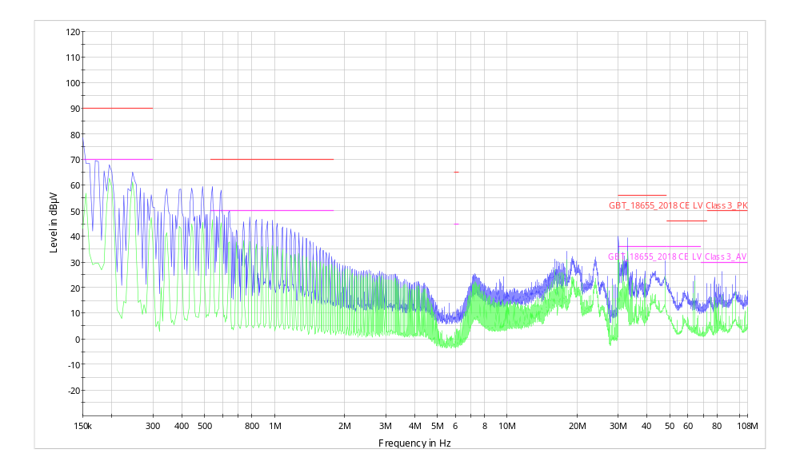
1.2.2 电源回线传导骚扰特性扫描过程：
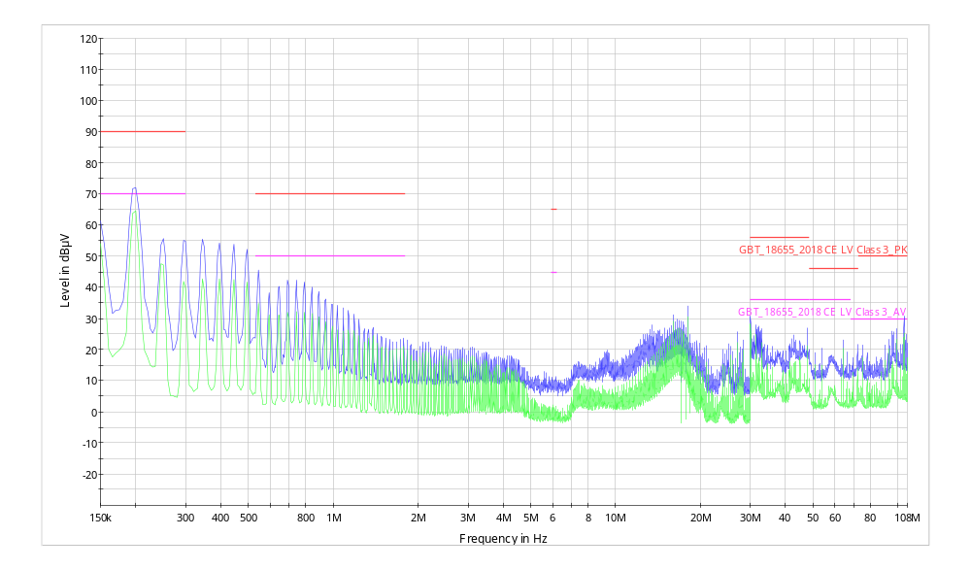

国家机动车质量 | 检验报告 | 报告编号：QD19811LA9701
监督检验中心(重庆) | 检验报告 | 共 9 页 第 4 页

1.2.3 0.15MHz～30MHz 垂直极化辐射骚扰特性扫描过程：
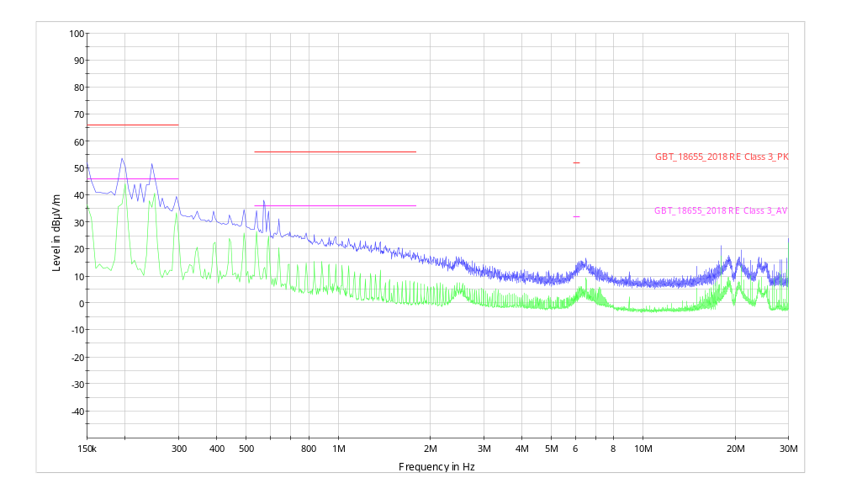
1.2.4 30MHz～200MHz水平极化辐射骚扰特性扫描过程：
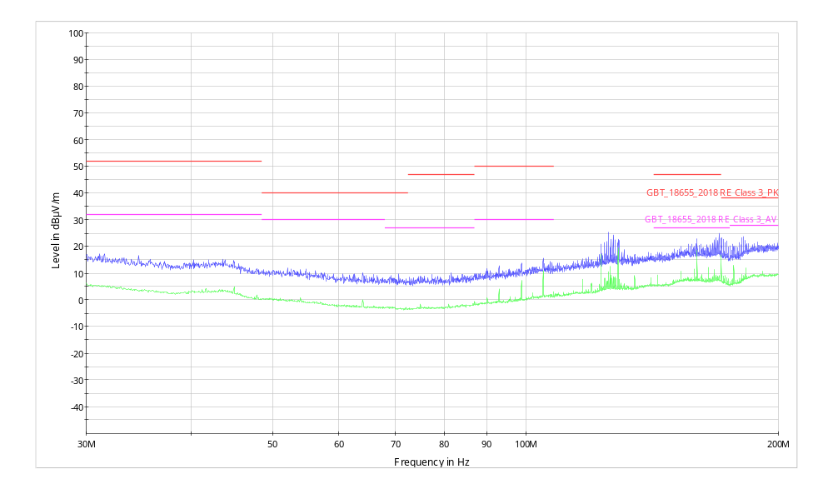

国家机动车质量 | 检验报告 | 报告编号：QD19811LA9701
监督检验中心(重庆) | 检验报告 | 共 9 页 第 5 页

1.2.5 30MHz～200MHz垂直极化辐射骚扰特性扫描过程：
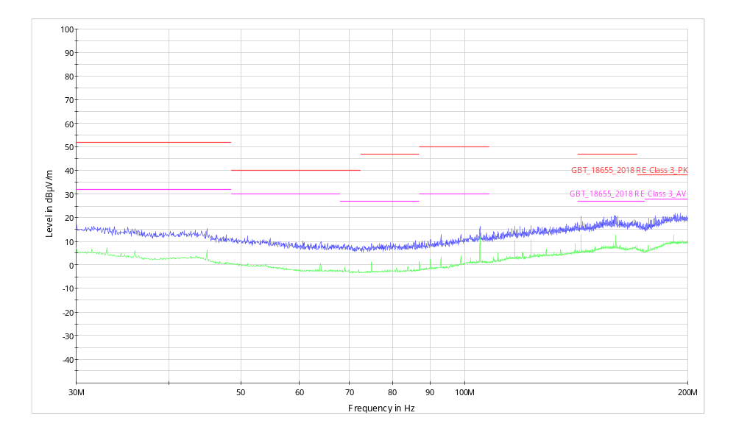
1.2.6 200MHz～1000MHz水平极化辐射骚扰特性扫描过程：
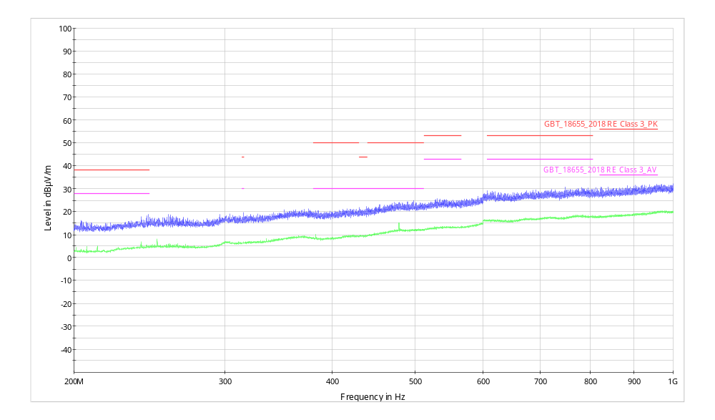

国家机动车质量 | 检验报告 | 报告编号：QD19811LA9701
监督检验中心(重庆) | 检验报告 | 共 9 页 第 6 页

1.2.7 200MHz～1000MHz垂直极化辐射骚扰特性扫描过程：
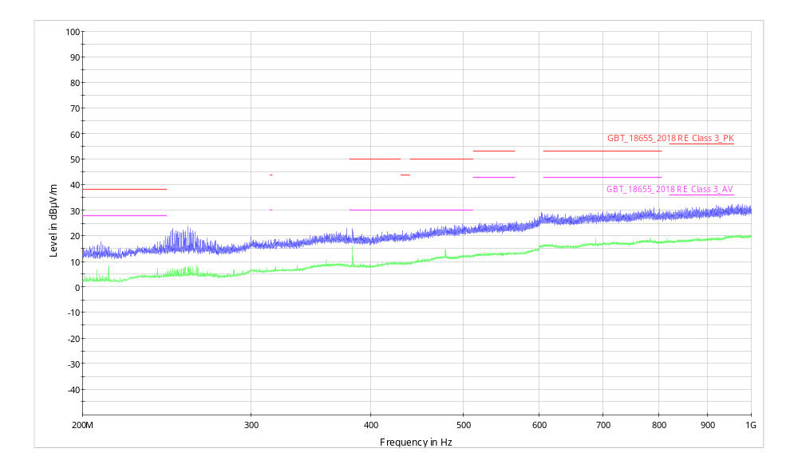
1.2.8 1GHz～2.5GHz水平极化辐射骚扰特性扫描过程：
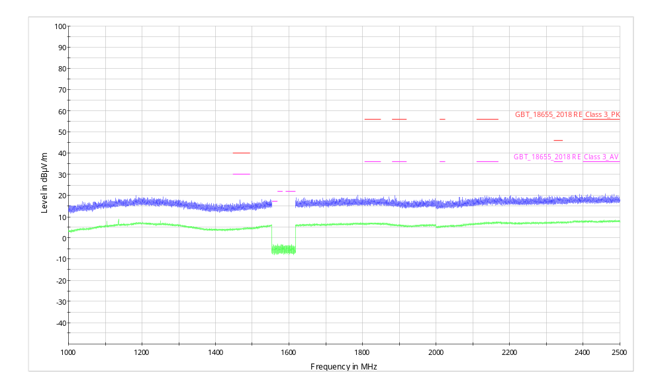

国家机动车质量 | 检验报告 | 报告编号：QD19811LA9701
监督检验中心(重庆) | 检验报告 | 共 9 页 第 7 页

1.2.9 1GHz～2.5GHz垂直极化辐射骚扰特性扫描过程：
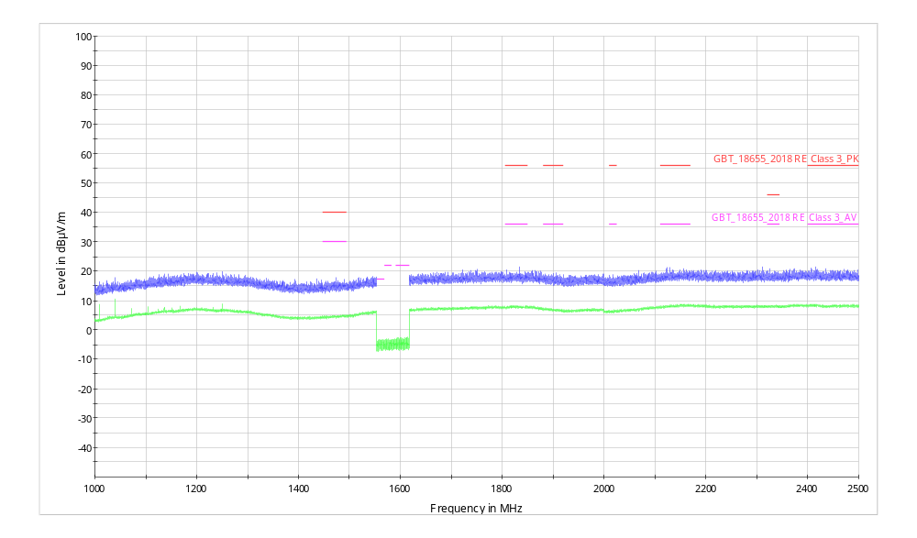

2 电磁辐射抗扰性检验结果
检验项目 | 标准要求 | 检验结果 | 符合性判定
电磁辐射抗扰性-大电流注入法 | 按照标准规定的抗扰性电平进行试验，电子电器组件在正常使用条件下能正常工作 | 防抱制动系统在施加骚扰时能正常工作。 | 符合
电磁辐射抗扰性-自由场法 | 按照标准规定的抗扰性电平进行试验，电子电器组件在正常使用条件下能正常工作 | 防抱制动系统在施加骚扰时能正常工作。 | 符合

国家机动车质量 | 检验报告 | 报告编号：QD19811LA9701
监督检验中心(重庆) | 检验报告 | 共 9 页 第 8 页

二、检验时间、地点
检验于2019年7月9日在国家机动车质量监督检验中心（重庆）EMC检测部进行。

三、 试验条件
1 传导发射及辐射发射特性的测量试验条件
频带 | 检波器 | 仪器带宽 | 步长 | 驻留时间
0.15MHz～30MHz | 峰值检波器、平均值检波器 | 9kHz | 5kHz | 50ms
30MHz～2500MHz | 峰值检波器、平均值检波器 | 120kHz | 50kHz | 5ms
BDS，GPS，GLONASS | 平均值检波器 | 9kHz | 5kHz | 5ms

2 电磁辐射抗扰性试验条件
试验频率  （MHz） | 试验电压 | 试验等级 | 试验方法 | 试验信号  调制方式 | 天线  极化 | 测试距离 | 天线  高度 | 扫描步长 | 驻留时间
20～80 | 标称  ±  10%，  保留  一位  小数 | 48mA | 大电流注入法 | AM  (1kHz,80%) | —— | 距EUT  150mm | —— | 5MHz | 2s
80～1000 | 标称  ±  10%，  保留  一位  小数 | 24V/m | 自由场法 | AM  (1kHz,80%) | 水平 | 1100mm | 1050mm | 10MHz | 2s
80～1000 |  |  |  |  | 垂直 | 1100mm | 1050mm | 10MHz | 2s

附录： 样品情况表
产品名称 | 型号 | 生产企业 | 标称电压（V） | 骚扰抑制措施
汽车防抱制动系统（ABS） | DFSJABS4S/2M-4S/4M | 梁山东风顺捷汽车科技有限公司 | 24V | 电容滤波，电感抑制

照片：
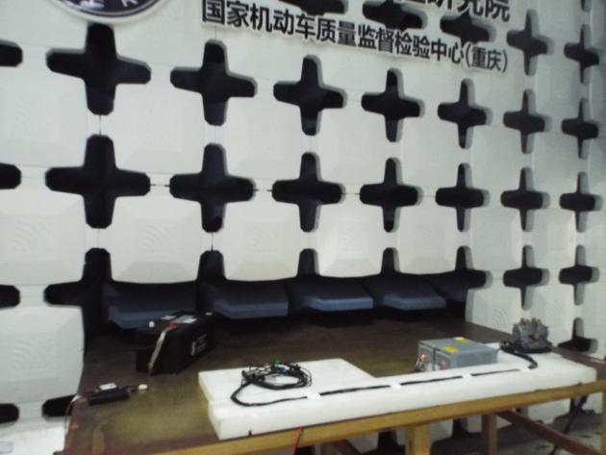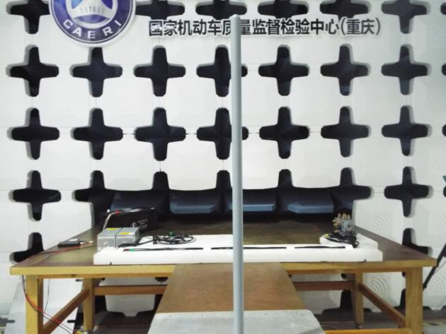
传导发射检验 辐射发射—杆天线检验

国家机动车质量 | 检验报告 | 报告编号：QD19811LA9701
监督检验中心(重庆) | 检验报告 | 共 9 页 第 9 页

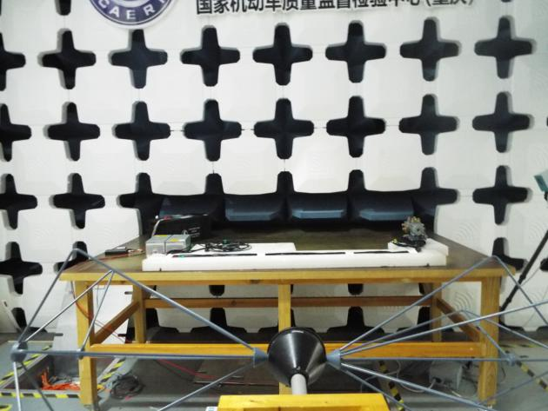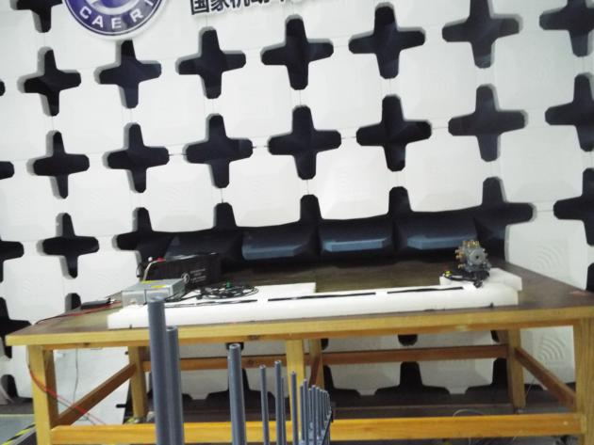
辐射发射—双锥天线检验 辐射发射—对数周期天线检验
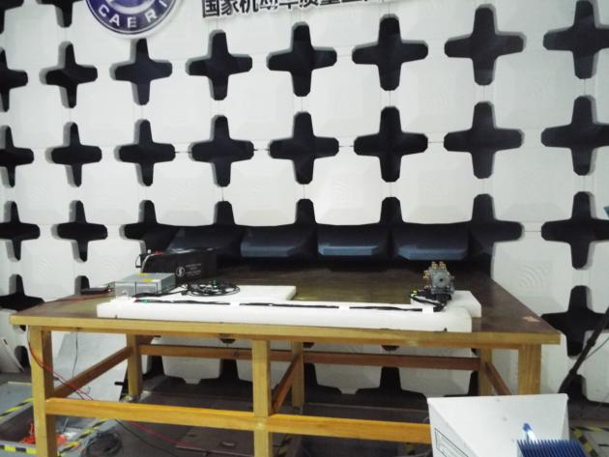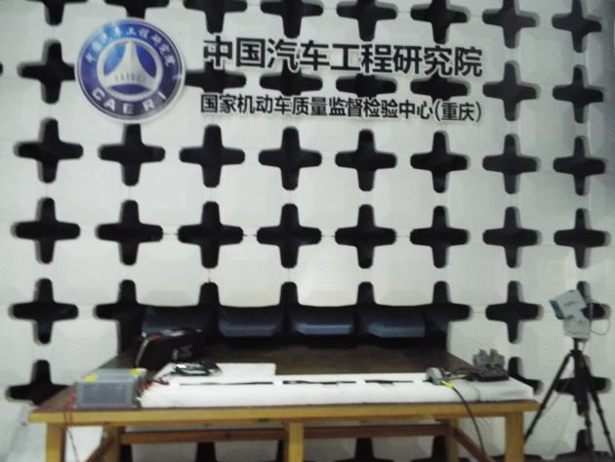
辐射发射—喇叭天线检验 电磁辐射抗扰性—大电流注入法检验
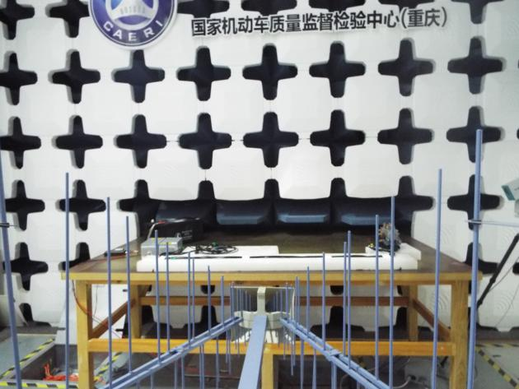
电磁辐射抗扰性-自由场法检验

————检验报告结束————

